**Министерство науки и высшего образования Российской Федерации**

Федеральное государственное бюджетное образовательное учреждение   
высшего образования

**«Вятский Государственный Университет»**

Институт математики и информационных систем

Факультет автоматики и вычислительной техники

Кафедра РЭС

**Отчёт по лабораторной работе №3:**

**ИСПОЛЬЗОВАНИЕ МАТЕМАТИЧЕСКОГО СОПРОЦЕССОРА**

Дисциплина:

**«Цифровые устройства и микропроцессоры»**

Вариант 8

Выполнил: студент ИНБс-3301-01-00 Куковикин И.А.

(должность) (группа) (ФИО) (подпись)

Проверил: доцент РЭС Земцов М.А.

(должность) (кафедра) (ФИО) (подпись)

Киров 2025

**Цель работы**: изучение принципов выполнения арифметических команд с помощью математического сопроцессора FPU микропроцессоров с архитектурой x86.

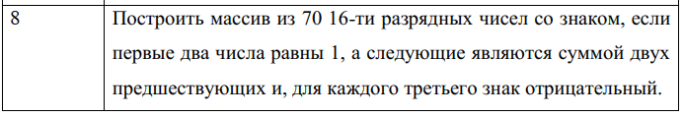

Рисунок 1 – Вариант задания

**Решение:**

.686

.model flat, stdcall

.stack 100h

ExitProcess PROTO STDCALL :DWORD

.data

ARRAY_SIZE equ 70

fib_array SWORD ARRAY_SIZE dup (?)

one_real real8 1.0

.code

Start:

finit

mov word ptr [fib_array], 1

mov word ptr [fib_array + SIZEOF SWORD], 1

fld qword ptr [one_real]

fld qword ptr [one_real]

lea esi, fib_array + SIZEOF SWORD * 2

mov ecx, 2

fib_loop:

cmp ecx, ARRAY_SIZE

jge end_program

fld st(0)

fadd st(0), st(2)

fstp st(2)

mov eax, ecx

inc eax

xor edx, edx

mov ebx, 3

div ebx

cmp edx, 0

je apply_negative_sign

jmp save_number

apply_negative_sign:

fchs

save_number:

fistp word ptr [esi]

add esi, SIZEOF SWORD

inc ecx

jmp fib_loop

end_program:

finit

Invoke ExitProcess,0

end Start

**Вывод:** в ходе выполнения лабораторной работы ознакомился с возможностями математического сопроцессора, а также выполнил задание, связанное с построением массива.

Я изучил следующие операции:

finit: инициализация и сброс FPU,

fld: загрузка действительной константы (1.0) в FPU,

fadd: вычисления Фибоначчи,

fistp: преобразование и сохранение значений в целочисленный массив,

fchs: примение чередующихся отрицательных знаков.